
НЕГОСУДАРСТВЕННОЕ ОБРАЗОВАТЕЛЬНОЕ ЧАСТНОЕ УЧРЕЖДЕНИЕ ВЫСШЕГО ОБРАЗОВАНИЯ «МОСКОВСКИЙ ФИНАНСОВО-ПРОМЫШЛЕННЫЙ УНИВЕРСИТЕТ “СИНЕРГИЯ”»

Факультет/Институт |  | Синергия
 |  | (наименование факультета/ Института)
Направление/специальность |  | 09.02.07 Информационные системы и программирование / Программист
подготовки: |  | (код и наименование направления /специальности подготовки)
Форма обучения: |  | Очная
 |  | (очная, очно-заочная, заочная)

Отчет по лабораторной работе №10
на тему |  | Разработка пользовательского интерфейса
 |  | (наименование темы)
по дисциплине |  |  |  | Инструментальные средства разработки программного обеспечения
 |  |  |  | (наименование дисциплины)

Обучающийся |  | Вологдин Максим Антонович
 |  | (ФИО)
Группа |  | VДКИП-201прог

Преподаватель |  | Сибирев Иван Валерьевич
 |  | (ФИО)

Москва 2026 г.
СОДЕРЖАНИЕ
1. ВВЕДЕНИЕ 2
2. Описание рисунка 2
3. РЕАЛИЗАЦИЯ В WINDOWS FORMS 3
3.1. Структура формы 3
3.2. Листинг кода (Form.cs): 3
4. РЕЗУЛЬТАТ РАБОТЫ 9
5. ВЫВОД 9

1. ВВЕДЕНИЕ
Целью данной лабораторной работы является освоение технологии рисования 2D-графики на языке C# с использованием GDI+. Научиться применять графические примитивы (линии, прямоугольники, эллипсы, полигоны), работать с кистями и перьями, создавать цветные композиции с художественными эффектами.

2. Описание рисунка
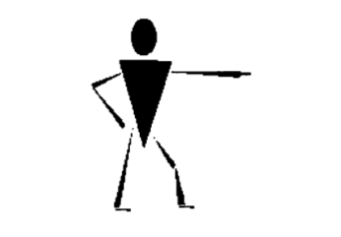
Рисунок 1 – Изначальный рисунок из задания.
Можно преобразовать таким образом, чтобы на рисунке был весёлый человек, который изображен на фоне солнечного дня, а также можно попробовать добавить анимацию (как человек машет рукой). Изображение состоит их следующих элементов:
- Голова (круг) с глазами, улыбкой, румяными щеками;
- Волосы (штрихи или шапка);
- Туловище (прямоугольник / рубашка с пуговицами);
- Руки и ноги (линии с возможностью изменения позы);
- Ботинки;
- Фон: небо, трава, солнце, облака;
- Анимация: по нажатию кнопки человечек «машет» рукой (изменяется угол подъёма руки).

3. РЕАЛИЗАЦИЯ В WINDOWS FORMS

3.1. Структура формы
- Panel для рисования.
- Таймер для анимации (машущая рука).
- Кнопки: «Махать рукой», «Сохранить как PNG».
- Флаг для переключения положения руки.

3.2. Листинг кода (Form.cs):
using System;
using System.Drawing;
using System.Windows.Forms;

namespace human
{
public partial class Form1 : Form
{
private Timer timer;
private bool waving = false;
private int armAngle = 0;

public Form1()
{
InitializeComponent();
this.Text = "Весёлый человечек";
this.WindowState = FormWindowState.Maximized;
this.BackColor = Color.SkyBlue;

// Панель для рисования
Panel canvas = new Panel
{
Dock = DockStyle.Fill,
BackColor = Color.SkyBlue
};
canvas.Paint += Canvas_Paint;
this.Controls.Add(canvas);

// Таймер для анимации
timer = new Timer();
timer.Interval = 80;
timer.Tick += Timer_Tick;

// Кнопки
Button btnWave = new Button { Text = "Помахать рукой", Dock = DockStyle.Bottom, Height = 40 };
btnWave.Click += BtnWave_Click;
this.Controls.Add(btnWave);

Button btnSave = new Button { Text = "Сохранить как PNG", Dock = DockStyle.Bottom, Height = 40 };
btnSave.Click += BtnSave_Click;
this.Controls.Add(btnSave);

Label lblInfo = new Label
{
Text = "Весёлый человечек – рисунок 5. Нажмите кнопку, чтобы он помахал",
Dock = DockStyle.Top,
Height = 30,
TextAlign = ContentAlignment.MiddleCenter,
BackColor = Color.LightGray
};
this.Controls.Add(lblInfo);
}

private void Canvas_Paint(object sender, PaintEventArgs e)
{
DrawScene(e.Graphics);
}

private void Timer_Tick(object sender, EventArgs e)
{
if (waving)
{
armAngle = (armAngle + 1) % 60;
if (armAngle == 0) waving = false;
this.Invalidate(true);
}
}

private void BtnWave_Click(object sender, EventArgs e)
{
if (!waving)
{
waving = true;
armAngle = 0;
timer.Start();
}
}

private void BtnSave_Click(object sender, EventArgs e)
{
using (SaveFileDialog sfd = new SaveFileDialog())
{
sfd.Filter = "PNG Image|*.png";
sfd.FileName = "HappyMan.png";
if (sfd.ShowDialog() == DialogResult.OK)
{
Bitmap bmp = new Bitmap(this.ClientSize.Width, this.ClientSize.Height);
this.DrawToBitmap(bmp, this.ClientRectangle);
bmp.Save(sfd.FileName, System.Drawing.Imaging.ImageFormat.Png);
MessageBox.Show("Рисунок сохранён!", "Успех");
}
}
}

private void DrawScene(Graphics g)
{
g.SmoothingMode = System.Drawing.Drawing2D.SmoothingMode.AntiAlias;
int w = this.ClientSize.Width;
int h = this.ClientSize.Height;

// Небо
g.Clear(Color.SkyBlue);

// Солнце
g.FillEllipse(Brushes.Gold, w - 100, 50, 80, 80);
for (int i = 0; i < 12; i++)
{
double angle = i * Math.PI * 2 / 12;
int x1 = w - 60 + (int)(40 * Math.Cos(angle));
int y1 = 90 + (int)(40 * Math.Sin(angle));
int x2 = w - 60 + (int)(65 * Math.Cos(angle));
int y2 = 90 + (int)(65 * Math.Sin(angle));
g.DrawLine(Pens.Orange, x1, y1, x2, y2);
}

// Облака
DrawCloud(g, 50, 70);
DrawCloud(g, 300, 40);
DrawCloud(g, 550, 80);

// Трава
g.FillRectangle(Brushes.LawnGreen, 0, h - 180, w, 180);
Point[] hills = { new Point(0, h - 120), new Point(200, h - 180), new Point(400, h - 140), new Point(w, h - 160), new Point(w, h), new Point(0, h) };
g.FillPolygon(Brushes.ForestGreen, hills);

// Человечек
int cx = w / 2;
int cy = h - 150;

// Ноги
g.DrawLine(new Pen(Brushes.Black, 4), cx - 15, cy - 20, cx - 30, cy + 20);
g.DrawLine(new Pen(Brushes.Black, 4), cx + 15, cy - 20, cx + 30, cy + 20);
g.FillEllipse(Brushes.DarkRed, cx - 40, cy + 18, 20, 12);
g.FillEllipse(Brushes.DarkRed, cx + 20, cy + 18, 20, 12);

// Туловище
g.FillRectangle(Brushes.LightBlue, cx - 25, cy - 70, 50, 70);
g.DrawRectangle(Pens.Black, cx - 25, cy - 70, 50, 70);
g.FillEllipse(Brushes.Black, cx - 4, cy - 50, 8, 8);
g.FillEllipse(Brushes.Black, cx - 4, cy - 35, 8, 8);
g.FillEllipse(Brushes.Black, cx - 4, cy - 20, 8, 8);

// Руки
double angleRad = armAngle * Math.PI / 30;
g.DrawLine(new Pen(Brushes.Black, 5), cx - 25, cy - 55, cx - 70, cy - 30);
int armX = (int)(cx + 25 + 45 * Math.Cos(angleRad));
int armY = (int)(cy - 55 - 30 * Math.Sin(angleRad));
g.DrawLine(new Pen(Brushes.Black, 5), cx + 25, cy - 55, armX, armY);
g.FillEllipse(Brushes.LightYellow, cx - 80, cy - 35, 12, 12);
g.FillEllipse(Brushes.LightYellow, armX - 6, armY - 6, 12, 12);

// Голова
g.FillEllipse(Brushes.LightYellow, cx - 30, cy - 100, 60, 60);
g.DrawEllipse(Pens.Black, cx - 30, cy - 100, 60, 60);
g.FillEllipse(Brushes.Black, cx - 15, cy - 85, 8, 8);
g.FillEllipse(Brushes.Black, cx + 7, cy - 85, 8, 8);
g.DrawLine(Pens.Black, cx - 20, cy - 95, cx - 10, cy - 92);
g.DrawLine(Pens.Black, cx + 10, cy - 92, cx + 20, cy - 95);
g.DrawArc(Pens.Black, cx - 15, cy - 70, 30, 20, 0, 180);
g.FillEllipse(Brushes.Pink, cx - 30, cy - 75, 12, 8);
g.FillEllipse(Brushes.Pink, cx + 18, cy - 75, 12, 8);
g.FillPolygon(Brushes.Red, new Point[] { new Point(cx - 20, cy - 100), new Point(cx + 20, cy - 100), new Point(cx, cy - 125) });
g.FillEllipse(Brushes.White, cx - 2, cy - 128, 8, 8);

// Цветы
Random rnd = new Random(123);
for (int i = 0; i < 60; i++)
{
int fx = rnd.Next(w);
int fy = rnd.Next(h - 140, h - 50);
g.FillEllipse(new SolidBrush(Color.FromArgb(255, rnd.Next(200), rnd.Next(200), rnd.Next(200))), fx, fy, 5, 5);
}
}

private void DrawCloud(Graphics g, int x, int y)
{
g.FillEllipse(Brushes.White, x, y, 60, 40);
g.FillEllipse(Brushes.White, x + 35, y - 20, 70, 50);
g.FillEllipse(Brushes.White, x + 80, y, 50, 35);
}
}
}

4. РЕЗУЛЬТАТ РАБОТЫ
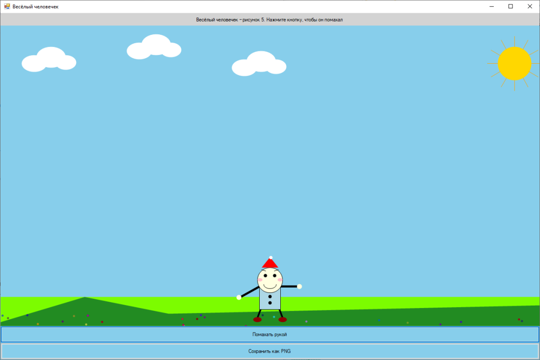
Рисунок 2 – Результат.
В итоге, рисунок отображается во весь экран: человечек с круглой головой, улыбкой, в рубашке, с пуговицами, в ботинках, на зелёной траве. Можно нажать на кнопку «Помахать рукой» и тогда правая рука человечка поднимается и опускается (рука вращается на 360 градусов)

5. ВЫВОД
В ходе лабораторной работы разработано приложение на C# WinForms, демонстрирующее создание художественного рисунка с использованием графических примитивов, кистей, перьев, анимации движения руки. Усвоены приёмы работы с таймером, двойной буферизацией (через перерисовку панели), сохранением изображения. Реализована повышенная художественность: детализированное лицо, одежда, фон, цветы.

